ZooCC-P型浮游动物自动分类计数仪系统
Automatic identification and classification counter for Zooplankton, Model ZooCC plus
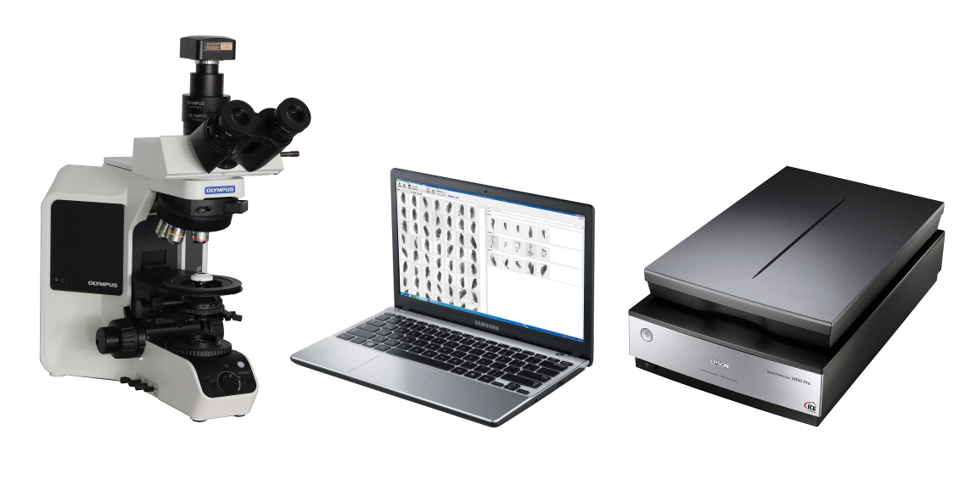
一、简介
水体中的浮游动物种类和数量，以及颗粒度分布是研究水生生物食物链的重要依据，历来采用人工作业判定，相当费时费力。万深ZooCC浮游动物自动分类计数仪可有效解决用户的该痛点问题，主要用于生态学调查、渔业、水产养殖、教育等行业中，对水体中的浮游动物样品做自动计数、大小测量、种类分类以及生物量测定。ZooCC-P型还带有藻类和浮游动物的智能鉴定模块，帮助减轻以往繁重的鉴定工作量，是生态调查监测的必备工具。
二、浮游动物自动分类计数模块
1、成像系统
（1）以6400dpi扫描获得高分辨率的透扫正片图像，能包含上千个完整的浮游动物。
（2）优化的照明参数能确保图像对比度和成像质量。
（3）★具有浮游动物清晰度自动增强功能。
（4）自动存储高分辨率浮游动物扫描原稿。
2、★分析指标
（1）一键化自动完成浮游动物的目标提取、人工智能Ai增强深度学习分类识别35个大类150um以上的浮游动物（目前可分海水的大类较多些）、计数分析的全过程。
（2）内置海洋常见浮游动物、淡水常见浮游动物等分类识别库，用户可自建当地标准识别库，支持识别库在线更新。
（3）可分析150μm以上浮游动物，适合分析水样量35-500mL/次。扫描图像≤15分钟/水样，分类计数的自动分析耗时≤6分钟/水样。
（4）综合自动识别率≥85%，重复性误差≤5%，具有辅助目标分割、分类修正特性。
（5）可分析获得每个浮游动物的面积、周长、体积、长、宽、主轴、副轴、等效直径等形态参数。
（6）可分析统计每类浮游动物的数量、面积、体积、及其占比；对各分类进行排序及柱状图显示占比情况。
（7）自动计算香农-威纳指数、均匀性指数、丰富度指数、个体密度、生物量等。
3、数据报表
（1）自动给出分类计数统计报告，标示优势种和优势度，并按优势种排序。
（2）数据可导出为Excel，进一步统计分析数据。
（3）★可根据采集地地理坐标在地图上定位及标注，支持高德地图、高德卫星地图、谷歌地图、谷歌卫星地图等多种地图源。
（4）可批量化兼容导入其它已知标准学习库图和其它图像。
三、浮游生物智能鉴定模块
1、成像系统
（1）可人工控制显微图片的观察、拍摄、存储并连续自动等时间间隔拍摄多达200张图片。
（2）具有实时预览饱和警告、自动背景矫正特性。
（3）超强的景深扩展的多聚焦融合3D高清晰成像。
（4）多视野图像的自动拼接、剪裁编辑修正特性。
2、专家数据库
（1）★中文、拉丁文双语显示的浮游生物专家图库：藻类共15个门、1718个属、15793个种；浮游动物共26大类、2002个属、9843个种。涵盖中国各流域、海域的常见藻类、浮游动物。
（2）★已有有效图库量29.1109万张以上，各图库属种和内容可自行扩充，扩充图像可即时进行搜索。
（3）★包含中国淡水藻类、中国海域常见浮游硅藻、中国近海赤潮藻类、中国淡水枝角类、中国淡水桡足类、四大海域浮游桡足类等子图库。用户可自建或通过计数表来生成其本地流域的子图库。
（4）可按门、属、种展开检索，也可按种名、属名、文字描述等关键字检索。
3、智能鉴定
（1）★人工智能Ai特征提取对比，一键化以图搜图方式按相似度从高到低排列展示相近物种。
（2）★能以图搜图智能搜索鉴定藻类、浮游动物、以及花粉、真菌等一些易出现在样品中的非浮游生物。
（3）★具备一键搜索、常规搜索、高级搜索三种搜索模式，可按门、形态特征、子图库进行搜索。
（4）搜索结果可按种名、属名、文字描述、图像数量等进行二次筛选过滤。
（5）对形态相似的易混淆种属，可在同一界面上展开对比图像、文字描述。
（6）★能按P5胸足以图搜图搜索鉴定桡足类。
4、计数分析
（1）采用不同颜色、不同大小的符号标记各种浮游生物，按类点击、自动累积计数。
（2）优势种自动排序、按门（类）排序、优势群落组成百分比分析。
（3）可自动计算香农-威纳指数、均匀性指数、藻密度自动换算、浮游动物丰度自动换算。
（4）按大量形状模型来辅助计算浮游生物的生物量（内置34种几何模型，通过测量少量参数即可计算个体/细胞体积）。
（5）★内置常见淡水藻、常见海洋藻等计数表，并可自行编辑、导出、导入计数表。
（6）可按子细胞面积、群体面积、层数自动估算团状、块状等多细胞藻类的细胞数；可按分节长度、链长度自动估算链状藻类的细胞数。
（7）具备计数器模式，方便目镜下的快速计数。
5、其它功能
（1）可测量藻面积、浮游动物个体面积，细胞直径、藻丝、鞭毛长度、浮游动物体长，趾爪、枝角角度等。
（2）微囊藻分析模块能自动学习与自动分析团状微囊藻群体的细胞数，并可自动计数颗粒性或单细胞微藻、链状微藻细胞、线虫等类的浮游动物。
（3）有藻类、浮游动物的颜色、形状自动学习分类特性，可监视修正转换藻类、浮游动物类别，并二次学习和保存分类特征。
（4）具有浮游生物细胞的自动抠图特性，可快速提取其主边缘特征图像。具有对模糊、重叠的浮游生物图像的清晰化处理特性。
6、数据报表
（1）自动保存每批显微照片、统计标识和统计数据。
（2）分析结果可导出为Excel、PDF格式。
（3）可合并不同倍率计数结果、多个样品计数结果。
7、系统安全
（1）多用户登录系统，每个账户形成独立数据，数据永久保存。
（2）统计结果以PDF格式输出，原始数据不可更改。
（3）具备审计追踪功能，操作人员在软件上的操作软件自动记录，以便后续结果数据的追溯。
四、配置
1、万深 浮游动物自动分类计数软件（含浮游生物智能鉴定系统） 1套
2、专业级2000万像素彩色CMOS相机（Sony大靶面1”芯片）、显微镜标准C接口 1套
3、高分辨率、高性能A4幅面影像扫描仪 1台
4、品牌电脑（酷睿i5十代以上CPU /16G内存/含支持CUDA的GTX1060及以上GPU卡/ 256G固态硬盘+1T硬盘/ 23”彩显，1个USB3.0口+3个USB2.0口，Windows 10操作系统） 1台
5、高透明大容量水样盘 2个
注：
1、本技术标书中打★款项必须响应，否则为重大偏离。
2、用户需具备生物显微镜、体式显微镜，用于浮游生物鉴定。

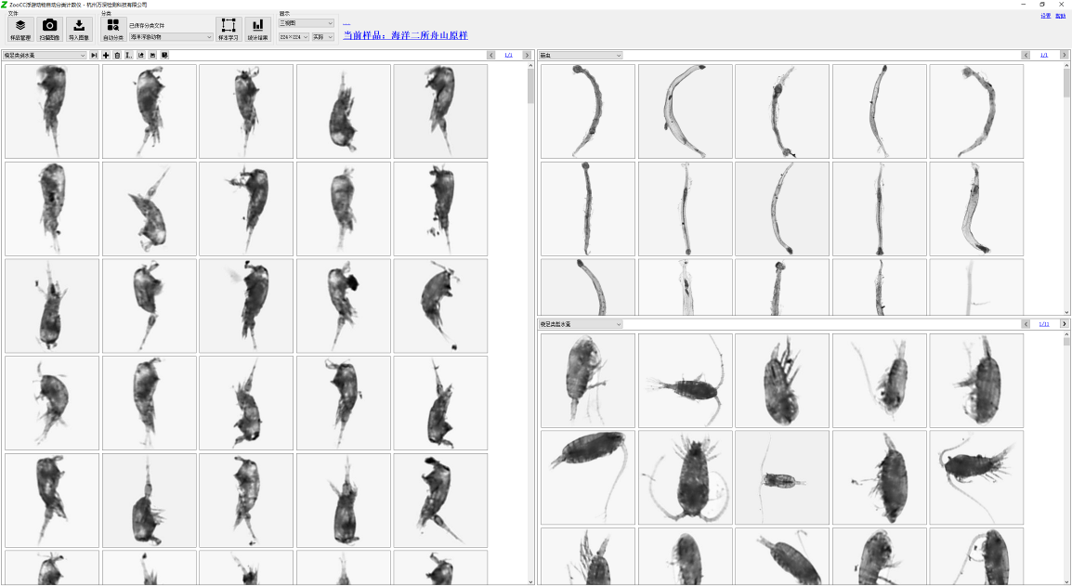
淡水浮游动物分析

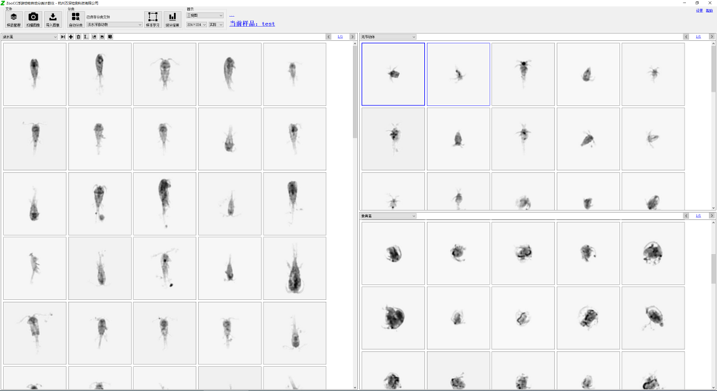
海洋浮游动物分析

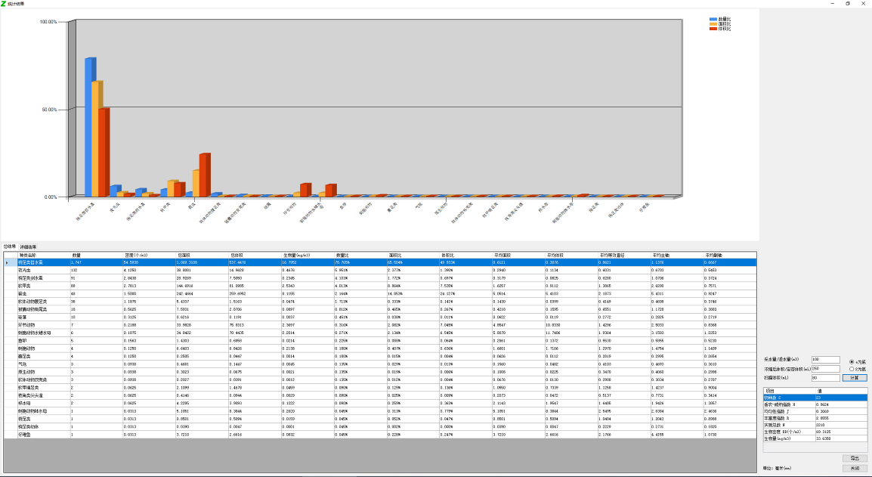分析统计结果

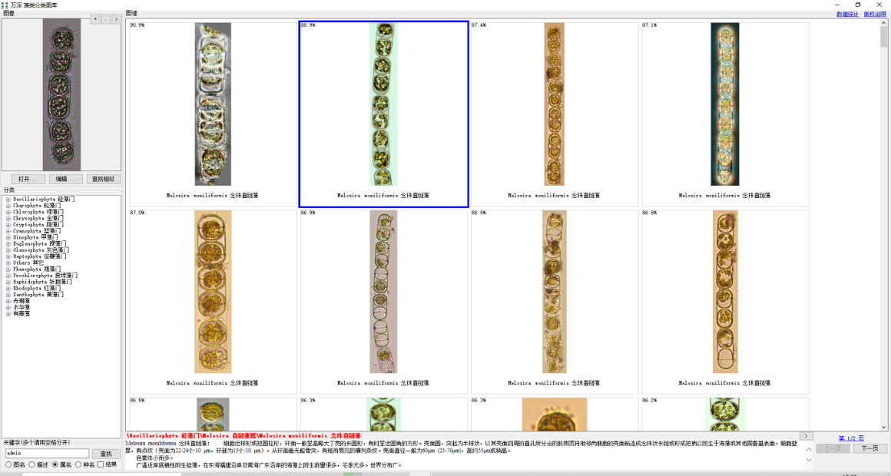
藻类智能搜索鉴定

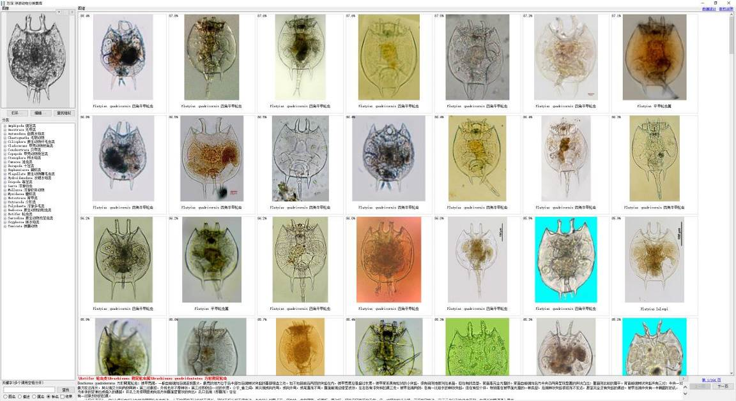
轮虫智能搜索鉴定

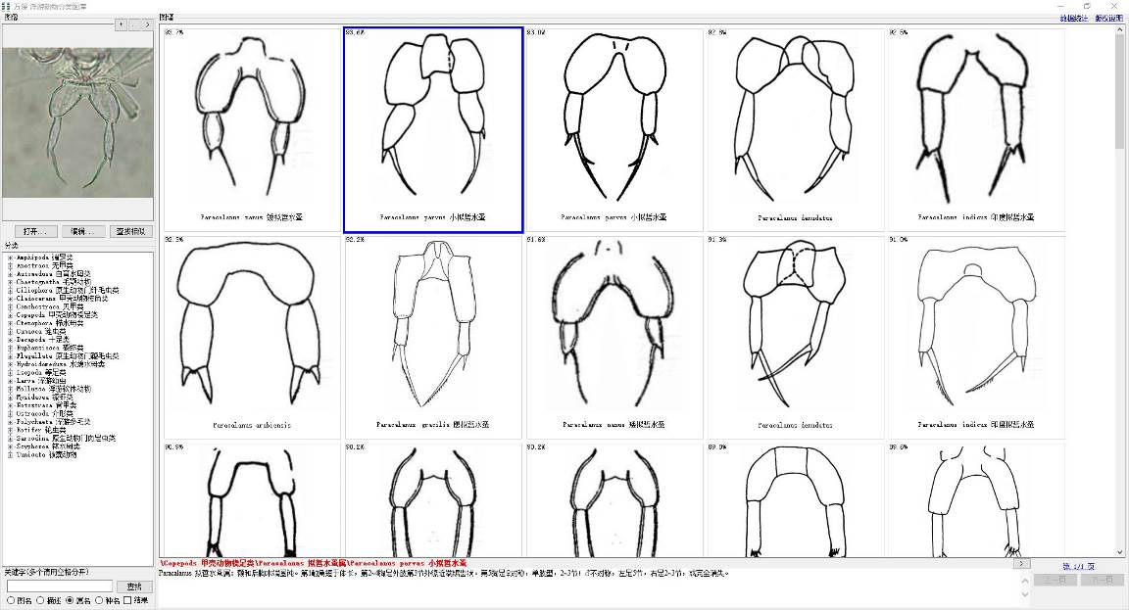
桡足类P5搜索鉴定

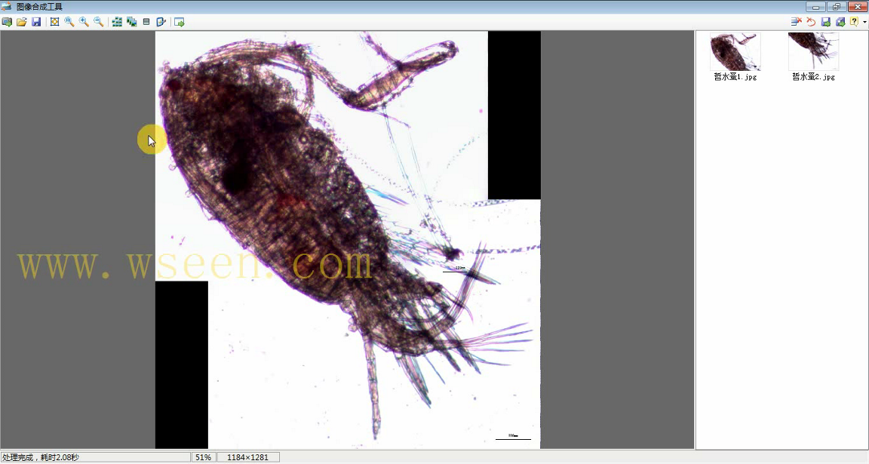
哲水蚤图像拼接

